MySQL baza podataka

Za potrebe sustava odlučili smo koristiti relacijsku bazu podataka koja je u današnje vrijeme jedna od najkorištenijih modela baze podataka zbog relacijske strukture koja se podudara s predodžbom događaja realnog svijeta i podataka koje ti događaji generiraju. Relacijska baza podataka sastoji se od skupa relacija (tablica) pri čemu je svaka relacija opisana relacijskom shemom koja obuhvaća naziv relacije i skup pripadajućih atributa. Relacije su provedene kroz normalizacijske forme da bi se ostvario što bolji model sa što manje redundancije podataka. Izradu baze podataka ćemo ostvariti koristeći *MySQL*, a točniji pregled dizajna baze se može naći na slici Slika 1-1 gdje možemo vidjeti i veze među entitetima.

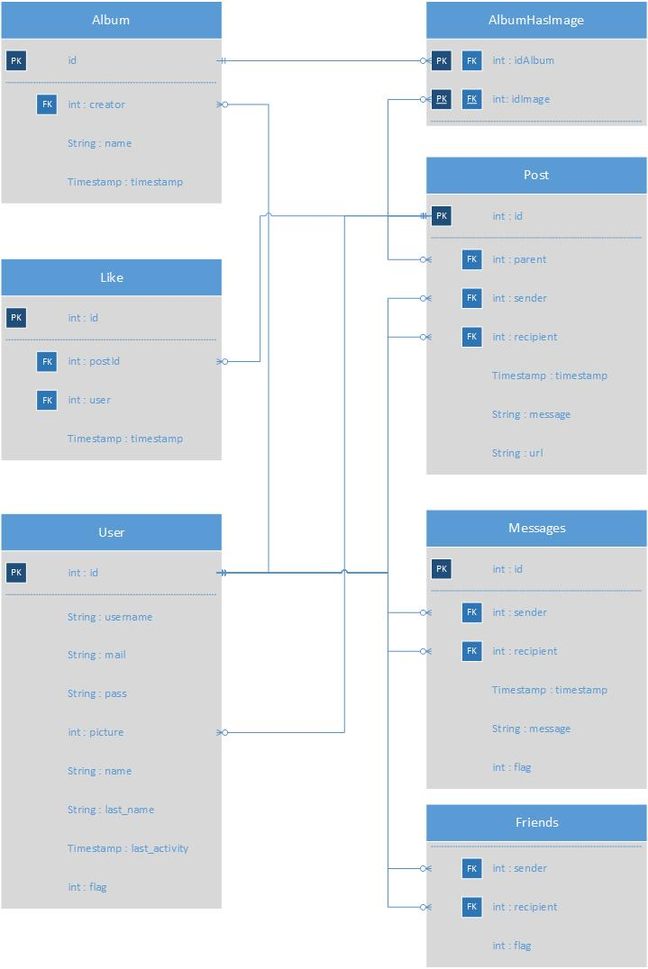

**Entitet** : User  
**Atributi** : id, username, mail, pass, picture, name, last_name, last_activity, flag

**Kratki opis**:  
Opisuje korisnika. Korisnike razlikujemo po unikatnom 'id'-u, a svaki korisnik mora unijeti 'username', 'mail' i 'pass' (*password*). Korisniku se dodjeljuje automatski slika koju može promijeniti koristeći sustav. Opcionalne opisne vrijednosti su 'name' i 'last_name', odnosno ime i prezime. Također se prati zadnja korisnikova aktivnost koja označava zadnji trenutak u kojem su korisniku poslane obavijesti. 'Flag' označava status korisnikovog računa.

**Entitet** : Friends  
**Atributi** : sender, recipient, flag

**Kratki opis**:  
Prikazuje povezanost korisnika preko logike prijatelja. 'Sender' šalje zahtjev za prijateljstvom 'recipient'-u. Ovisno o stanju povezanosti, 'flag' označava *pending request, approved request* ili *blocked*.

**Entitet**: Messages  
**Atributi** : id, sender, recipient, timestamp, message, flag

**Kratki opis**:  
Označava poruke među korisnicima, primarno chat poruke. Svaka poruka se razlikuje po svojem 'id'-u. 'Sender' korisnik šalje 'message' 'recipient' korisniku. 'Timestamp' označava Unix oznaku vremena koja je broj sekundi od 1.siječnja 1970.godine. 'Flag' označava pročitanost poruke.

**Entitet**: Post  
**Atributi** : id, parent, sender, recipient, timestamp, message, url

**Kratki opis:**

Grupira 3 elementa sustava : post-ove korisnika, komentare na post-ove i slike.  
Svaki element ima unikatni 'id'. Komentare razlikujemo od post-ova i slika na taj način što je njihova 'parent' vrijednost različita od NULL, odnosno, 'parent' vrijednost slika i post-ova je NULL. Post-ove i slike razlikujemo po vrijednosti 'url' atributa : ukoliko je entitet slika, ima definanu 'url' vrijednost dok je ista kod post-a NULL. U slučaju slike, 'message' atribut opisuje naziv slike dok je kod post-a to tekst samog post-a. Svi elementi imaju svoj 'sender' korisnika i 'recipient' korisnika. U slučaju objave na vlastiti zid, te dvije vrijednosti su jednake. 'Timestamp' označava vrijeme objave.

**Entitet**: Like  
**Atributi** : id, postId, user, timestamp

**Kratki opis**:  
Korisnicima je omogućena opcija 'like'-anja nekog post-a, slike ili komentara. Zbog velike količine 'like'-ova, razlikujemo ih po unikatnom 'id'-u radi bolje indeksiranja tablice. 'PostId' označava identifikator objave nad kojom se vrši akcija, a 'user' identifikator aktora. 'Timestamp' se prati mogućnosti nadogradnje i unos statističkih podataka u sustav.

**Entitet**: Album  
Atributi : id, creator, name, timestamp

**Kratki opis**:  
Opisuje album slika od korisnika. Koristi se za prikaz galerija slika. Svaki album ima svoj unikatni 'id' te svog 'creator'-a. Zapisuje se kada je album kreiran te njegovo ime.

**Veza**: AlbumHasImage  
**Atributi** : idAlbum, idImage

**Kratki opis**:  
Veza između albuma i slika koje pripadaju albumu.